Zuverlässige Bedienung bei widrigen Umständen

B&R stellt vielseitiges Bediengerät für mobile Maschinen vor
B&R erweitert sein Produktportfolio im Bereich der mobilen Automatisierung um das Power Panel T50 mobile. Das Bediengerät garantiert eine hohe Zuverlässigkeit beim Einsatz von Agrar-, Bau- und Kommunalfahrzeugen und entspricht der Schutzart IP67. Es ist in den Displaydiagonalen 5", 7" und 10,1" erhältlich.
Das Power Panel T50 mobile ist mit einem Aluminium-Druckguss-Gehäuse ausgestattet. Dadurch ist die nötige mechanische Stabilität sichergestellt. Es trotzt Umwelteinflüssen wie Hitze, Kälte, Schmutz, Regen, Schock und Vibration. Der projiziert-kapazitive Multitouchscreen funktioniert auch im Regen. Zudem ist das Panel lüfter- und batterielos und damit wartungsfrei.
Kompakt und platzsparend
Durch seine kompakte Konstruktion, geringe Einbautiefe und optimierte Anordnung der Kabelabgänge lässt sich das Power Panel platzsparend und einfach montieren. Unterschiedliche Montagearten wie Standardhalterungen, Panel- oder Frontplattenmontage sind möglich.
Webbasierte Visualisierungen
Das vielseitige Power Panel verfügt über einen eingebetteten Browser. Dieser ermöglicht die Visualisierung über mapp View, der Visualisierungssoftware von B&R. mapp View basiert auf den Web-Standards HTML5, CSS3 und Javascript, welche eine optimale Anzeige auf allen Ausgabegeräten garantieren. B&R stellt eine Vielzahl an vorkonfigurierten Widgets zur Verfügung. Ansprechende Visualisierungen und Gestenbedienungen lassen sich einfach per Drag-and-drop umsetzen.
Vielzahl an Schnittstellen
Das Power Panel T50 mobile lässt sich einfach konfigurieren. Es verfügt über eine Ethernet-Schnittstelle auf einem M12-Stecker für die Kommunikation zur X90-Steuerung, welche als Visualisierungsserver fungiert. Die Spannungsversorgung, eine USB-Schnittstelle sowie digitale Ein- und Ausgänge befinden sich auf dem SuperSeal-Sammelstecker.

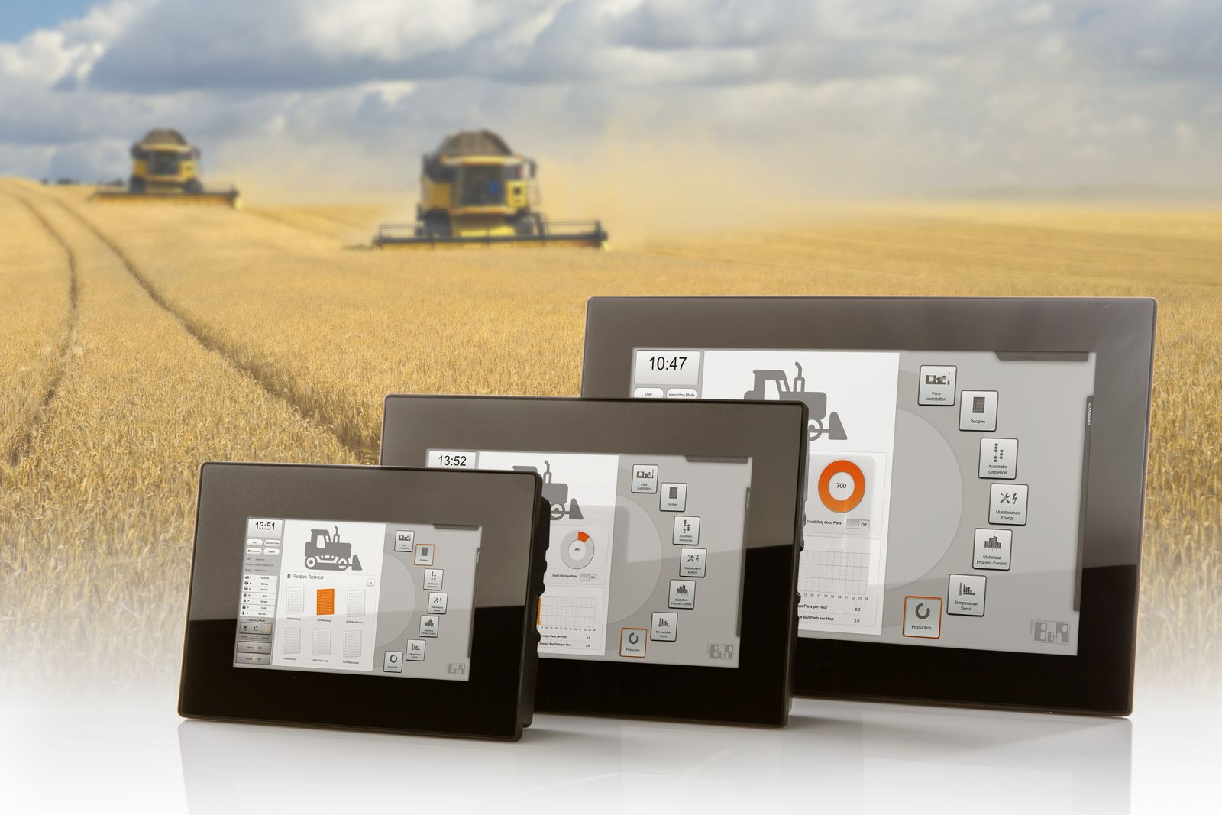
Das Power Panel T50 mobile von B&R trotzt Umwelteinflüssen wie Hitze, Kälte, Schmutz, Regen, Schock und Vibration.

Über B&R
B&R, eine Division des ABB-Konzerns, ist ein weltweit führendes Unternehmen der industriellen Automatisierung mit Hauptsitz in Österreich. Als Branchenführer kombiniert B&R modernste Technologien mit fortschrittlichem Engineering. B&R bietet Kunden aus den unterschiedlichsten Branchen perfekte Gesamtlösungen in den Bereichen Maschinen- und Fabrikautomatisierung, Antriebs- und Steuerungstechnik, Visualisierung und integrierte Sicherheitstechnik. Lösungen für die Kommunikation im Industrial IoT - allen voran OPC UA, POWERLINK und der offene Standard openSAFETY - runden das Leistungsportfolio von B&R ab. Die Software-Entwicklungsumgebung Automation Studio ist wegweisend für zukunftsorientiertes Engineering. Mit innovativen Lösungen setzt B&R neue Standards in der Automatisierungswelt, hilft Prozesse zu vereinfachen und übertrifft Kundenerwartungen.
Weitere Informationen finden Sie unter www.br-automation.com

